แบบฝึกทักษะที่ ๓

คำชี้แจง นักเรียนเติมพยัญชนะตัวที่หายไปในรูป ให้ถูกต้อง

ก ข ค

ฆ จ ช

ซ ญ ฏ

ฐ ฑ ณ ด

ถ ธ น

ผ พ

ฟ ภ ย

ล ว ษ

ห ฮ

ชื่อ-สกุล..........................................................ชั้น...........เลขที่.........

แบบฝึกทักษะที่ ๔

คำชี้แจง นักเรียนเขียนพยัญชนะให้ตรงกับเสียงอ่านนะจ๊ะ
กอ - ไก่ | ขอ - ไข่ | ขอ - ขวด | คอ - ควาย | คอ - คน
คอ -ระฆัง | งอ - งู | จอ - จาน | ฉอ - ฉิ่ง | ชอ - ช้าง
ซอ - โซ่ | ชอ - เชอ | ยอ - หญิง | ดอ-ชะ-ดา | ตอ-ปะ-ตัก
ถอ - ถาน | ทอ-มน-โท | ทอ-ผู้-เท่า | นอ-เนน | ดอ-เด็ก
ตอ-เต่า | ถอ-ถุง | ทอ-ทะ-หาน | ทอ-ทง | นอ-หนู
บอ-ใบ-ไม้ | ปอ-ปลา | ผอ-ผึ้ง | ฝอ-ฝา | พอ-พาน
ฟอ-ฟัน | พอ-สำ-เพา | มอ-ม้า | ยอ-ยัก | รอ-เรือ
ลอ-ลิง | วอ-แหวาน | สอ-สา-ลา | สอ-รือ-สี | สอ-เสือ
หอ-หีบ  ชื่อ-สกุล..........................................................ชั้น...........เลขที่......... | ลอ-จุ-ลา | ออ-อ่าง | ฮอ-นก-ฮูก

แบบฝึกทักษะที่ ๕

คำชี้แจง นักเรียนเขียนพยัญชนะให้ตรงกับภาพและอ่านให้ถูกต้อง
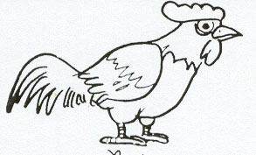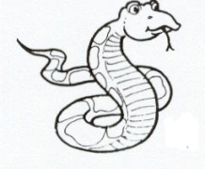
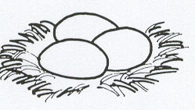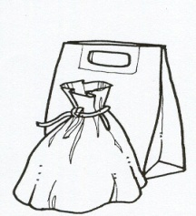
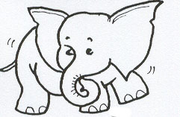
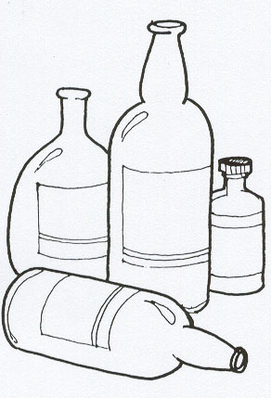

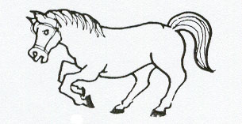
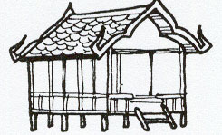

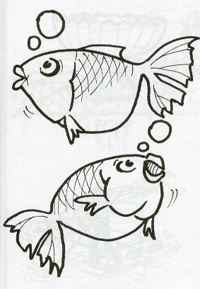
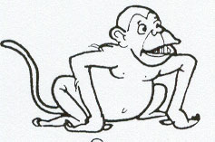

ชื่อ-สกุล..........................................................ชั้น...........เลขที่.........

แบบฝึกทักษะที่ ๖

การคัดตัวเลขไทย-อารบิก

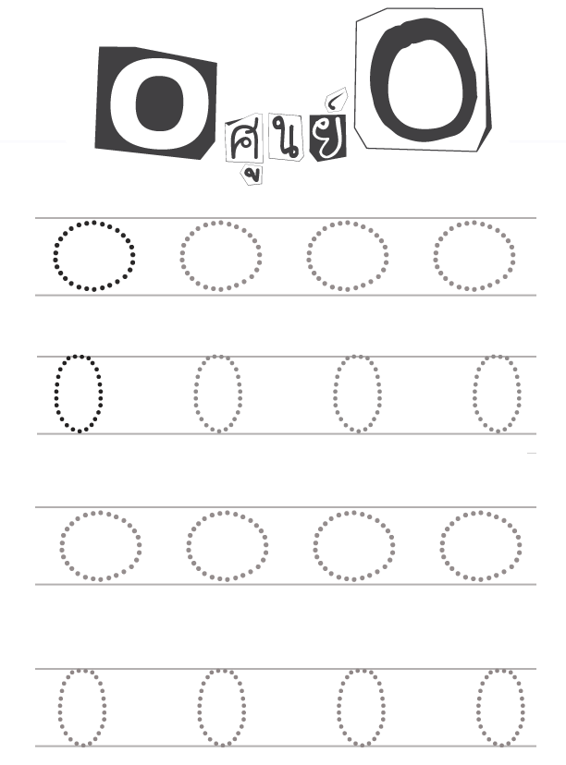

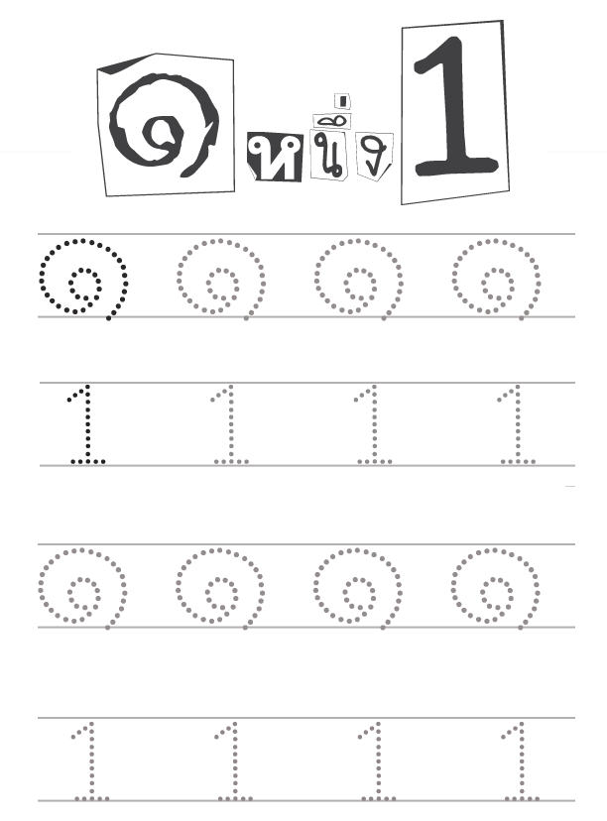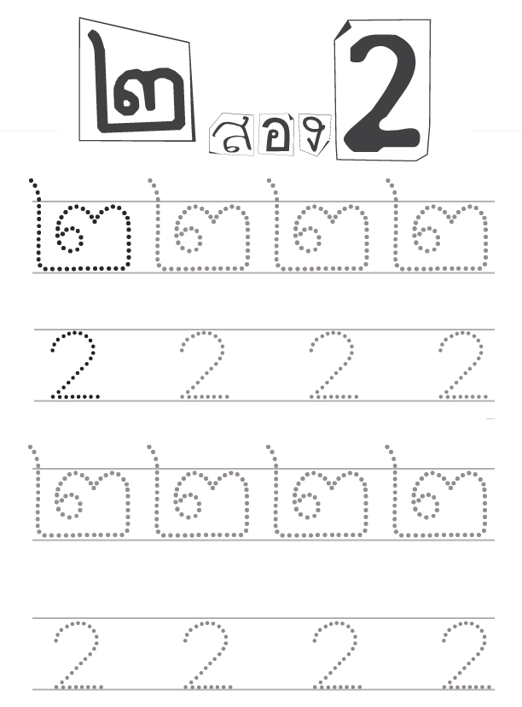

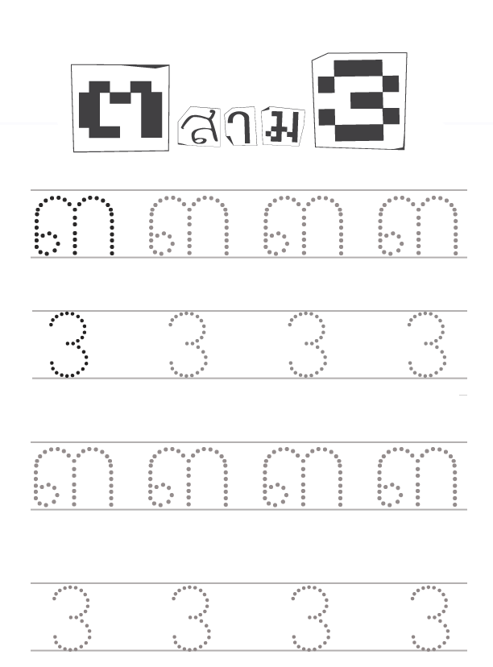

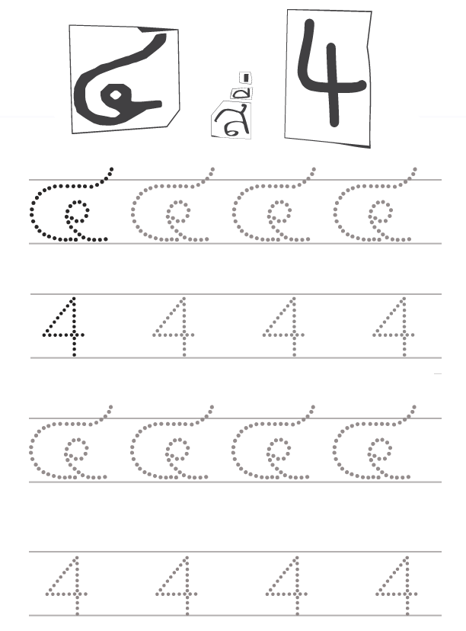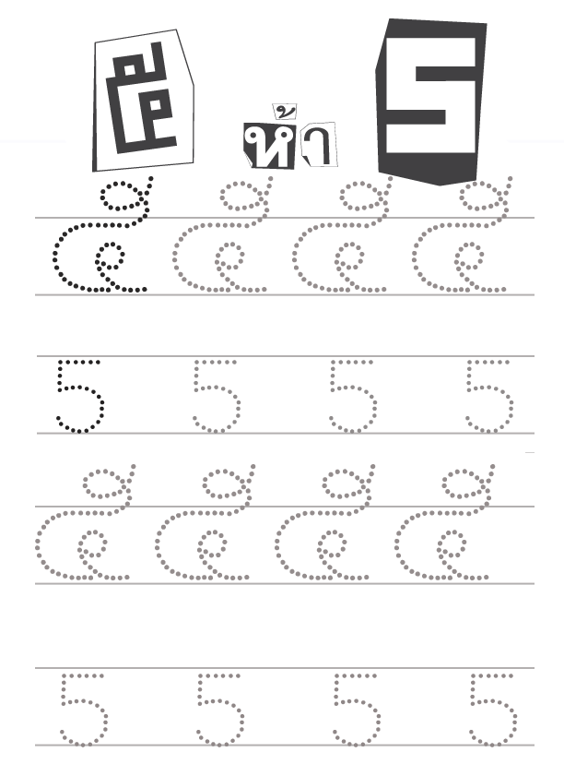

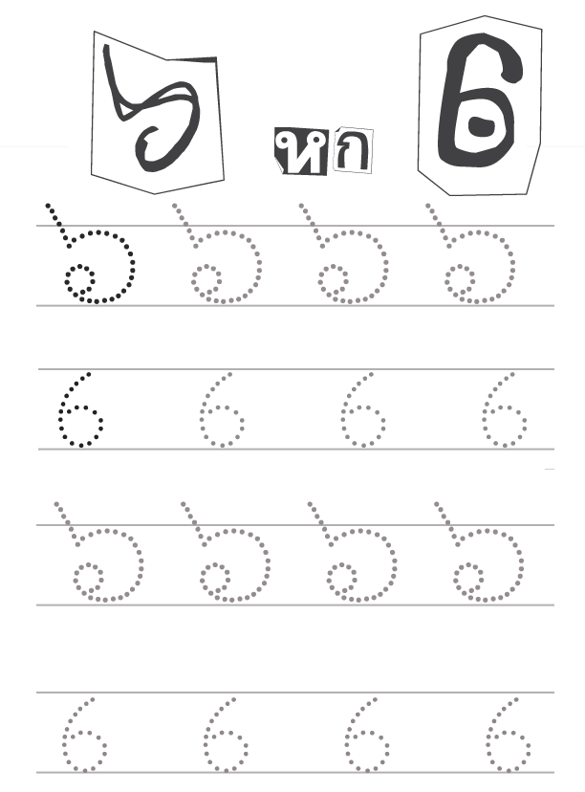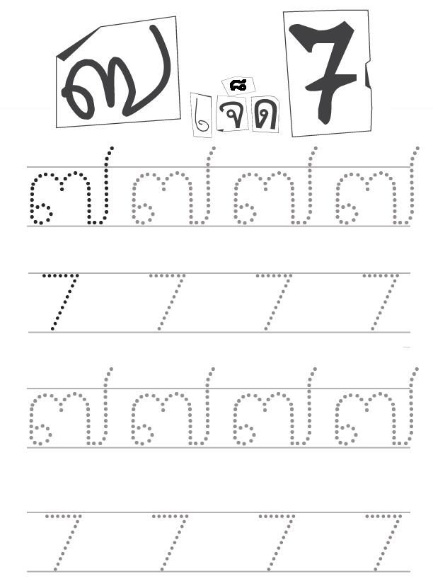

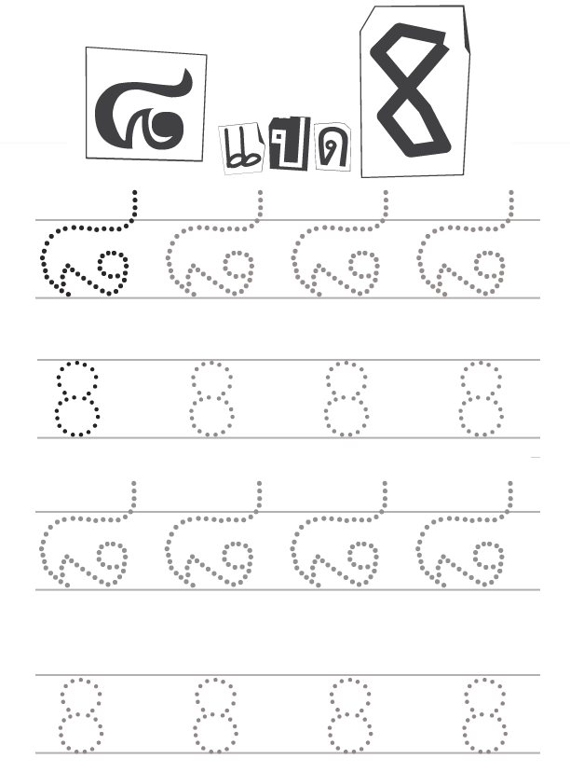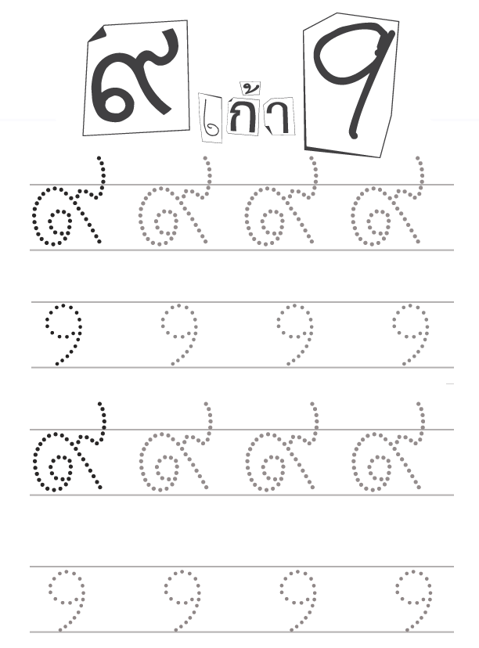

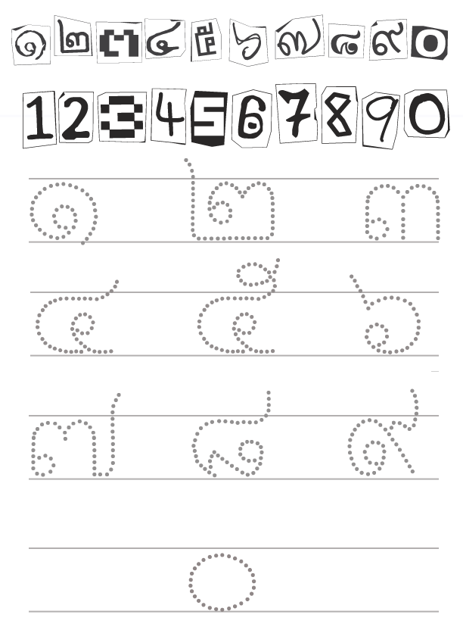

ชื่อ-สกุล..........................................................ชั้น...........เลขที่.........

เพลงไตรยางศ์
ทำนอง เพลงผู้ใหญ่ลี
ไตรยางศ์คืออักษรสามหมู่ ดูซิดูแต่ละหมู่แยกกัน หมู่หนึ่งเป็นอักษร
เสียงสูง จูงกันมาทั้งหมด 11 ตัว
ไข่ ขวด ฉิ่ง ถุง ฐาน ผึ้ง ฝา ศาล ฤๅษี เสือ หีบ
(ติ้บ ติบ ติ้บ ติบ ติ้บ ติบ )
หมู่สองเป็นอักษรเสียงกลาง วางเรียงรายจัดได้ 9 ตัว (ซ้ำ)
ไก่ จิก เด็ก ตาย เด็ก (ฎ) ตาย (ฏ) บน ปาก โอ่ง
รำวง รำวง ไตรยางศ์ (ซ้ำ)
หมู่สามเป็นอักษรเสียงต่ำ จำให้ดีมี 24 ตัว (ซ้ำ) ควาย คน (ฅ)
ระฆัง งู (ซ้ำ) ช้าง โซ่ เฌอ หญิง มณโท (ซ้ำ) ผู้เฒ่า เณร ทหาร ธง หนู (ซ้ำ) พาน และ ฟัน เรือสำเภา (ภ) ม้า ยักษ์ เรือ ลิง แหวน พลอย (ซ้ำ) จุฬาล่องลอย นกฮูกตาวาว ….

อักษรสูงมี 11 ตัว
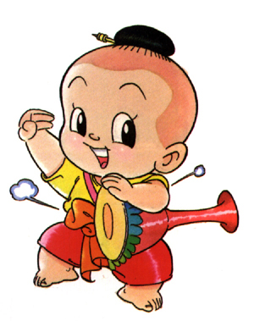
ข ฃ ฉ ถ ฐ ผ ฝ ศ ษ ส ห
อักษรกลางมี 9 ตัว
ก จ ด ต ฎ ฏ บ ป อ
อักษรต่ำมี 24 ตัว
ค ฅ ฆ ง ช ซ ฌ ญ ฑ ฒ ณ ท
ธ น พ ฟ ภ ม ย ร ล ว ฬ ฮ
แบบฝึกการอ่านออกเสียงอักษร ๓ หมู่
การอ่านออกเสียงอักษรกลาง การอ่านออกเสียงอักษรสูง
ก อ่านว่า กอ ข อ่านว่า ขอ
จ อ่านว่า จอ ฃ อ่านว่า ขอ
ด อ่านว่า ดอ ฉ อ่านว่า ฉอ
ต อ่านว่า ตอ ถ อ่านว่า ถอ
ฎ อ่านว่า ดอ ฐ อ่านว่า ถอ
ฏ อ่านว่า ตอ ผ อ่านว่า ผอ
บ อ่านว่า บอ ฝ อ่านว่า ฝอ
ป อ่านว่า ปอ ศ อ่านว่า สอ
อ อ่านว่า ออ ษ อ่านว่า สอ
ส อ่านว่า สอ
ห อ่านว่า หอ
การอ่านออกเสียงอักษรต่ำ
ค อ่านว่า คอ ฅ อ่านว่า คอ
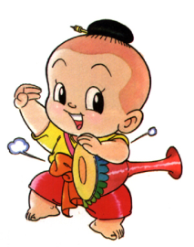
ฆ อ่านว่า คอ ง อ่านว่า งอ
ซ อ่านว่า ซอ ฌ อ่านว่า ชอ
ญ อ่านว่า ยอ ฑ อ่านว่า ทอ
ฒ อ่านว่า ทอ ณ อ่านว่า นอ
ท อ่านว่า ทอ ธ อ่านว่า ทอ
น อ่านว่า นอ พ อ่านว่า พอ

ฟ อ่านว่า ฟอ
ภ อ่านว่า พอ
ม อ่านว่า มอ
ย อ่านว่า ยอ
ร อ่านว่า รอ
ล อ่านว่า ลอ
ว อ่านว่า วอ
ฬ อ่านว่า ลอ
ฮ อ่านว่า ฮอ

แบบทดสอบ

คำชี้แจง นักเรียนเขียนพยัญชนะไทย ๔๔ ตัวและฝึกอ่าน

ก | ข | ฃ | ค
ฅ | ฆ | ง | จ
ฉ | ช | ซ | ฌ
ญ | ฎ | ฏ | ฐ
ฑ | ฒ | ณ | ด
ต | ถ | ท | ธ
น | บ | ป | ผ
ฝ | พ | ฟ | ภ
ม | ย | ร | ล
ว | ศ | ษ | ส
ห | ฬ | อ | ฮ

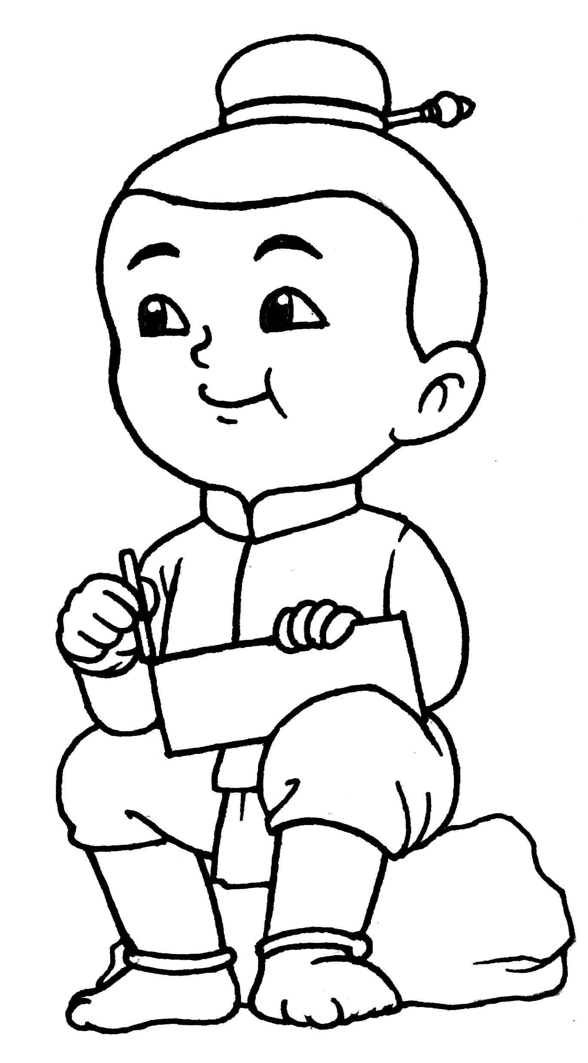

ชื่อ-สกุล..........................................................ชั้น...........เลขที่.........

แบบทดสอบ

คำชี้แจง นักเรียนอ่านพยัญชนะต่อไปนี้ให้ถูกต้อง
ข้อ | พยัญชนะ | อ่านว่า | ข้อ | พยัญชนะ | อ่านว่า
๑. | ข |  | ๑๑. | ป
๒. | ง |  | ๑๒. | ผ
๓. | จ |  | ๑๓. | น
๔. | ต |  | ๑๔. | ท
๕. | ค |  | ๑๕. | ถ
๖. | บ |  | ๑๖. | ส
๗. | ฉ |  | ๑๗. | อ
๘. | ช |  | ๑๘. | ฟ
๙. | ร |  | ๑๙. | ด
๑๐. | ย |  | ๒๐. | ซ

ชื่อ-สกุล..........................................................ชั้น...........เลขที่.........

